### 实验四 不同进制计数器构成及译码显示

姓名 孔天欣 班级 计科1802 学号 20188068 班级序号 35

台号 - 日期 2020-06-29 实验成绩

一、实验目的

(1)通过实验，掌握基本的数字显示方法及其所用器件的基本使用方法。

(2)通过实验，掌握集成计数器 74LS161 的工作原理，掌握 74LS161 四位二进制计数器各控制端的作用及触发方式，进位方式。学会利用 74LS161 和门电路设计构成不同进制计数器的方法。

二、实验仪器

(1)YLSD 双组型数字电路实验装置

(2)实验芯片: 74LS47 一片

74LS00 一片

74LS161 一片

共阳数码管 一个

74LS190 两片

**三、实验电路图**

（1）六进制计数器电路图

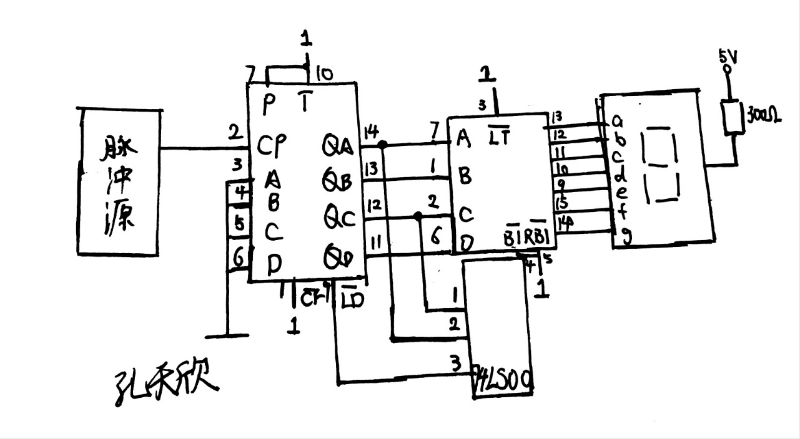

（2）十进制计数器电路图

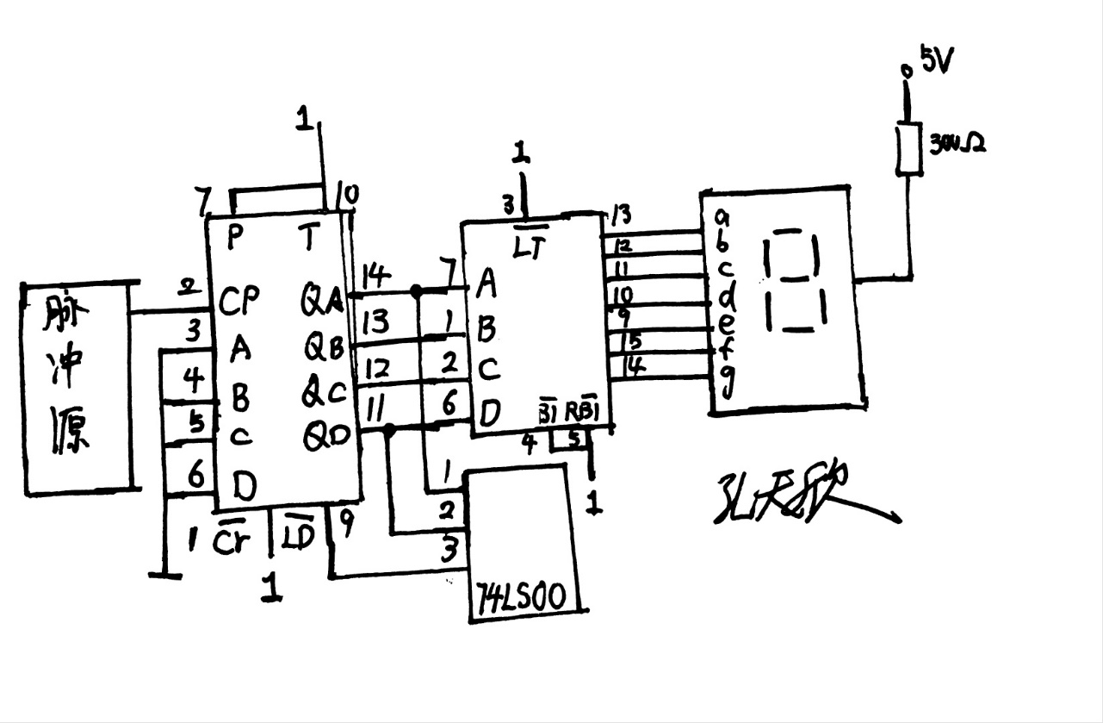

**四、预习内容**

1.数码管共有多少个引脚？的3号、8号引脚是什么功能？

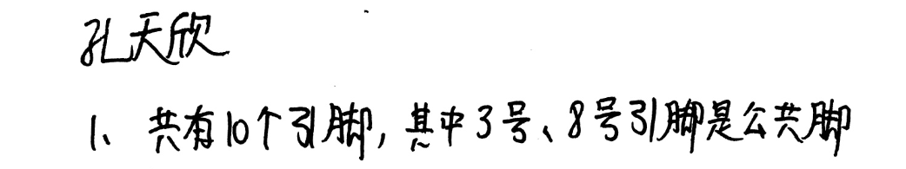

2. 74LS47芯片功能是什么？它的控制端有几个，分别是什么？

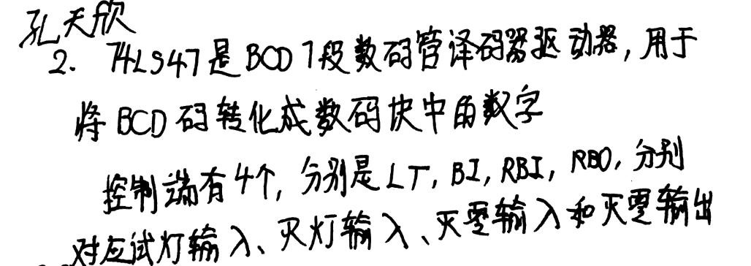

3. 74LS161是什么类型的计数器？是同步置数还是异步置数？

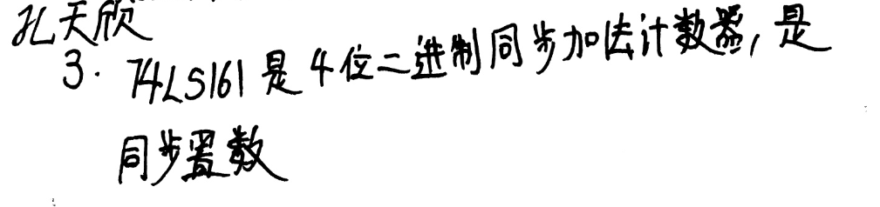

**五、实验原始数据记录**

1.数字显示电路功能测试（填表7-50）

**表7-50数字显示实验输出结果**

|  |  |  |  |  |  |
| --- | --- | --- | --- | --- | --- |
| DCBA | 1）亮段显示 | 2）亮段显示 | 3）亮段显示 | 4）亮段显示 | 4号引脚电平 |
| 0000 |  |  | / | / | 0 |
| 0001 |  |  | / |  | 1 |
| 0010 |  |  | / |  | 1 |
| 0011 |  |  | / |  | 1 |
| 0100 |  |  | / |  | 1 |
| 0101 |  |  | / |  | 1 |
| 0110 |  |  | / |  | 1 |
| 0111 |  |  | / |  | 1 |
| 1000 |  |  | / |  | 1 |
| 1001 |  |  | / |  | 1 |
| 1010 |  |  | / |  | 1 |
| 1011 |  |  | / |  | 1 |
| 1100 |  |  | / |  | 1 |
| 1101 |  |  | / |  | 1 |
| 1110 |  |  | / |  | 1 |
| 1111 | / |  | / | / | 1 |

2.计数译码显示实验

将显示情况记录在表7-51中。

表7-51 计数译码显示记录表

|  |  |  |  |  |  |  |  |  |  |  |  |  |  |  |  |  |
| --- | --- | --- | --- | --- | --- | --- | --- | --- | --- | --- | --- | --- | --- | --- | --- | --- |
| 脉冲 | 1 | 2 | 3 | 4 | 5 | 6 | 7 | 8 | 9 | 10 | 11 | 12 | 13 | 14 | 15 | 16 |
| 显示情况 |  |  |  |  |  |  |  |  |  |  |  |  |  |  | / |  |

3.采用置数法改变计数制，实现六进制和十进制的计数器

六进制显示情况记录在表7-52中。

表7-52六进制显示情况记录表

|  |  |  |  |  |  |  |  |  |  |  |  |  |  |  |  |  |
| --- | --- | --- | --- | --- | --- | --- | --- | --- | --- | --- | --- | --- | --- | --- | --- | --- |
| 脉冲 | 1 | 2 | 3 | 4 | 5 | 6 | 7 | 8 | 9 | 10 | 11 | 12 | 13 | 14 | 15 | 16 |
| 显示情况 |  |  |  |  |  |  |  |  |  |  |  |  |  |  |  |  |

十进制显示情况记录在表7-53中。

表7-53十进制显示情况记录表

|  |  |  |  |  |  |  |  |  |  |  |  |  |  |  |  |  |
| --- | --- | --- | --- | --- | --- | --- | --- | --- | --- | --- | --- | --- | --- | --- | --- | --- |
| 脉冲 | 1 | 2 | 3 | 4 | 5 | 6 | 7 | 8 | 9 | 10 | 11 | 12 | 13 | 14 | 15 | 16 |
| 显示情况 |  |  |  |  |  |  |  |  |  |  |  |  |  |  |  |  |

**六、误差分析与实验结论**

通过本次实验，掌握了计数器和数码管译码器驱动器、数码管的基本知识和原理。

计数器通过对脉冲的个数进行计数，可以实现计数的功能，

数码管译码器驱动器是数码管七段字形译码器，其中LT灯测试端是为了检查各段能否正常发光而设置的，因此七段全都发亮，BI灭灯输入是用来进行灭灯，因此数码管各段全都熄灭，RBI灭零输入可以将0熄灭，其他正常显示

对于计数器，可以通过置数法，增加与非门的方式来设计任意进制的计数器。

实验截图如下：

**六进制计数器**

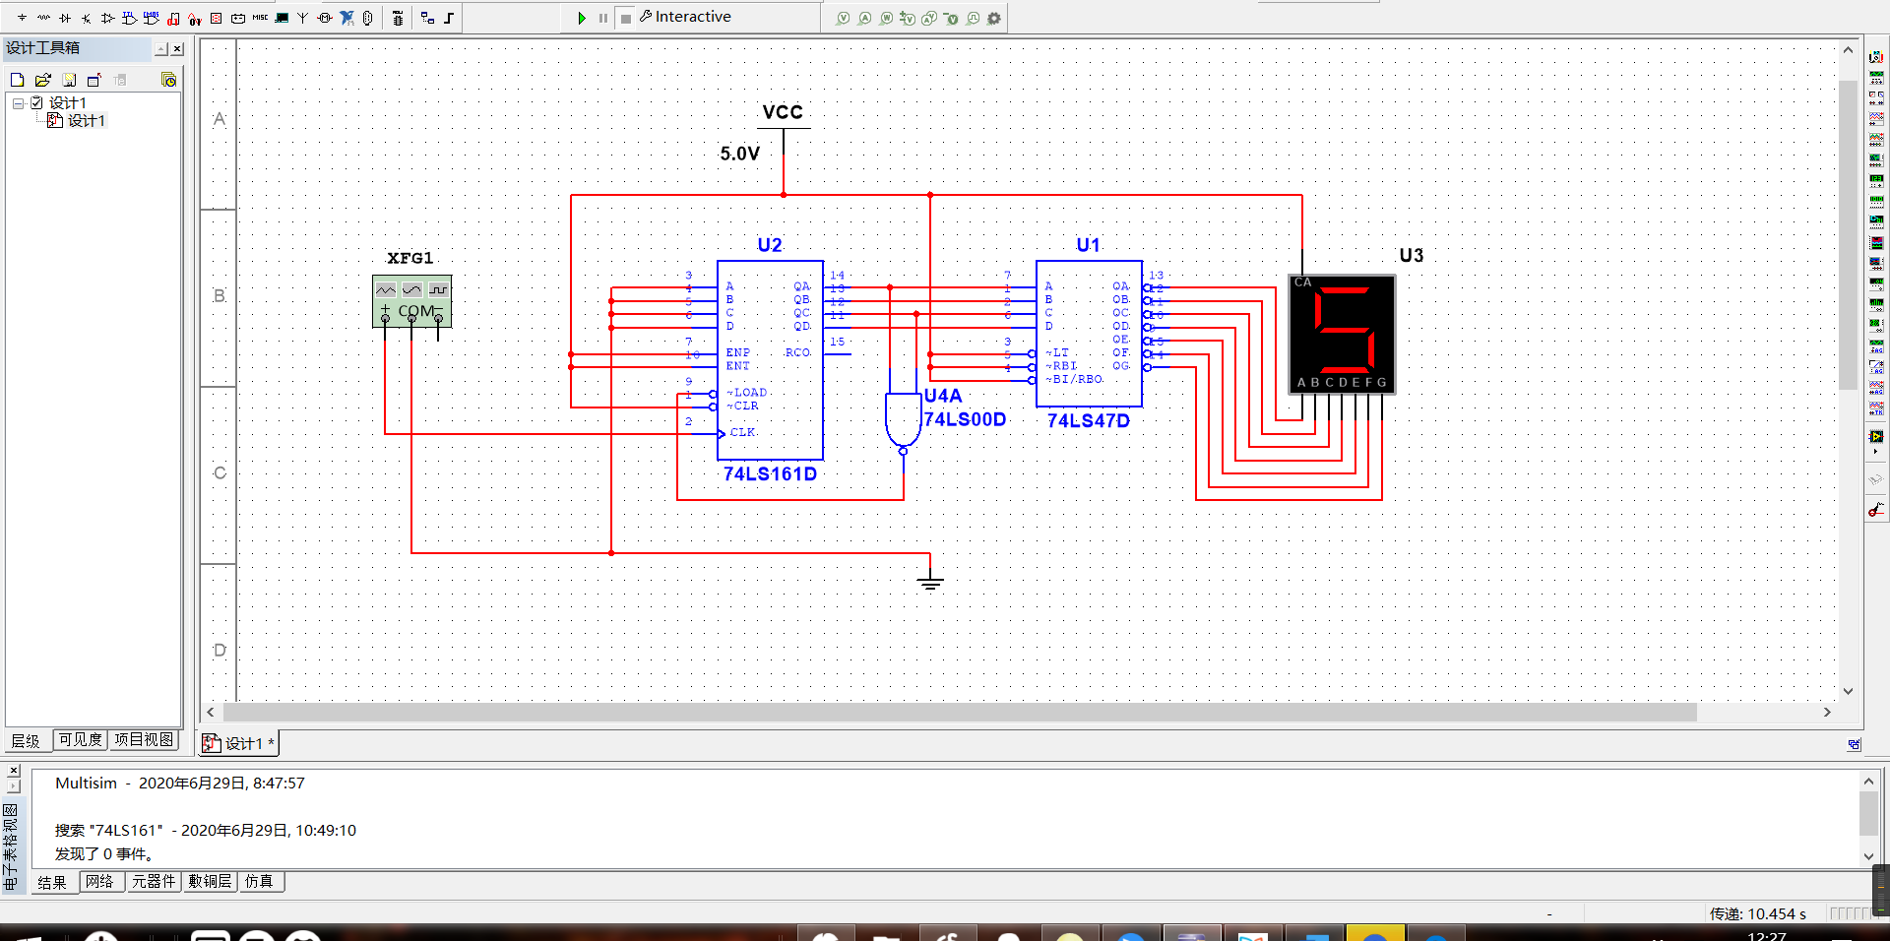

**十进制计数器**

